模拟试题一
- 填空题（每空3分，共45分）
1、已知P(A) = 0.92, P(B) = 0.93, P(B|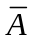) = 0.85, 则P(A|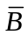) = P( A∪B) =
2、设事件A与B独立，A与B都不发生的概率为，A发生且B不发生的概率与B发生且A不发生的概率相等，则A发生的概率为： ；
3、一间宿舍内住有6个同学，求他们之中恰好有4个人的生日在同一个月份的概率：
；没有任何人的生日在同一个月份的概率 ；
4、已知随机变量X的密度函数为：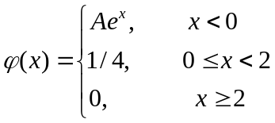, 则常数A= , 分布函数F(x)= , 概率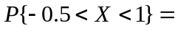 ；
5、设随机变量X~ B(2，p)、Y~ B(1，p)，若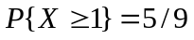，则p = ，若X与Y独立，则Z=max(X,Y)的分布律： ；
6、设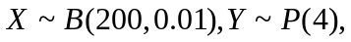且X与Y相互独立，则D(2X-3Y)= ,
COV(2X-3Y, X)= ；
7、设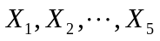是总体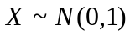的简单随机样本，则当 时，
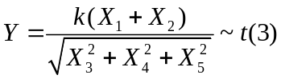；
8、设总体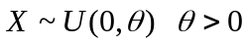为未知参数，为其样本，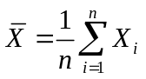为样本均值，则的矩估计量为： 。
9、设样本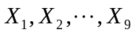来自正态总体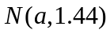，计算得样本观察值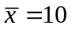，求参数a的置信度为95%的置信区间： ；
- 计算题（35分）
- (12分)设连续型随机变量X的密度函数为：
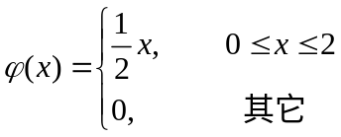
求：1）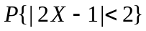；2）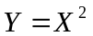的密度函数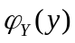；3）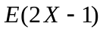；
2、(12分)设随机变量(X,Y)的密度函数为
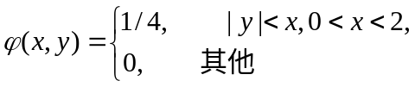
- 求边缘密度函数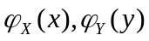；
- 问X与Y是否独立？是否相关？
- 计算Z = X + Y的密度函数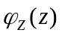；
3、（11分）设总体X的概率密度函数为：
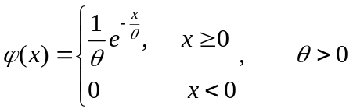
X₁,X₂,…,X_{n}是取自总体X的简单随机样本。
- 求参数的极大似然估计量；
- 验证估计量是否是参数的无偏估计量。
- 应用题（20分）
1、（10分）设某人从外地赶来参加紧急会议，他乘火车、轮船、汽车或飞机来的概率分别是3/10，1/5，1/10和2/5。如果他乘飞机来，不会迟到；而乘火车、轮船或汽车来，迟到的概率分别是1/4，1/3，1/2。现此人迟到，试推断他乘哪一种交通工具的可能性最大？

2．（10分）环境保护条例，在排放的工业废水中，某有害物质不得超过0.5‰，假定有害物质含量X服从正态分布。现在取5份水样，测定该有害物质含量，得如下数据：
0.530‰，0.542‰，0.510‰，0.495‰，0.515‰
能否据此抽样结果说明有害物质含量超过了规定()？
附表：

模拟试题二
一、填空题(45分，每空3分)
1．设 则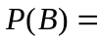 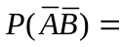
2．设三事件相互独立，且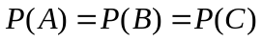，若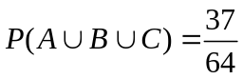，则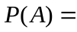 。
3．设一批产品有12件，其中2件次品，10件正品，现从这批产品中任取3件，若用表示取出的3件产品中的次品件数，则的分布律为 。
4．设连续型随机变量的分布函数为
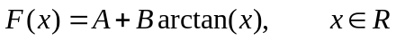
则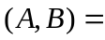 ，的密度函数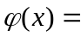 。
5．设随机变量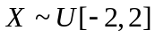，则随机变量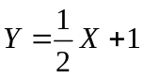的密度函数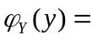
6．设的分布律分别为
-1 0 1 0 1
 1/4 1/2 1/4 1/2 1/2
且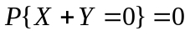，则的联合分布律为 。和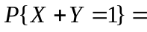
7．设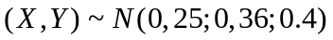，则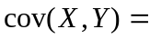 ，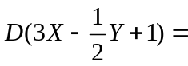 。
8．设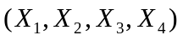是总体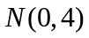的样本，则当 ， 时，统计量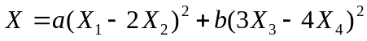服从自由度为2的分布。
9．设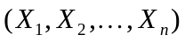是总体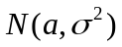的样本，则当常数 时，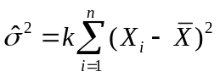是参数的无偏估计量。
10．设由来自总体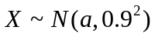容量为9的样本，得样本均值=5，则参数的置信度为0.95的置信区间为 。
二、计算题(27分)
1．(15分)设二维随机变量的联合密度函数为
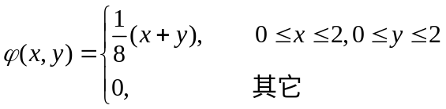
- 求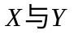的边缘密度函数；
- 判断是否独立？为什么？
- 求的密度函数。
2．(12分)设总体的密度函数为
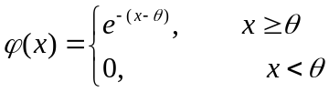
其中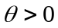是未知参数，为总体的样本，求
（1）参数的矩估计量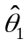； （2）的极大似然估计量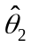。
三、应用题与证明题(28分)
1．(12分)已知甲，乙两箱中有同种产品，其中甲箱中有3件正品和3件次品，乙箱中仅有3件正品，从甲箱中任取3件产品放入乙箱后，
（1）求从乙箱中任取一件产品为次品的概率；
（2）已知从乙箱中取出的一件产品为次品，求从甲箱中取出放入乙箱的3件产品中恰有2件次品的概率。
2．(8分)设某一次考试考生的成绩服从正态分布，从中随机抽取了36位考生的成绩，算得平均成绩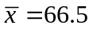分，标准差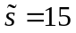分，问在显著性水平下，是否可以认为这次考试全体考生的平均成绩为70分，并给出检验过程。
3．(8分)设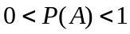，证明：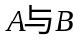相互独立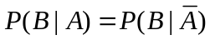。

附表：
模拟试题三
一、填空题（每题3分，共42分）
1．设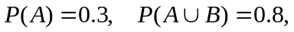 若互斥，则 ；
独立，则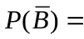 ；若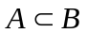，则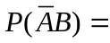 。
2．在电路中电压超过额定值的概率为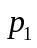，在电压超过额定值的情况下，仪器烧坏的概率为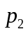，则由于电压超过额定值使仪器烧坏的概率为 ；
3．设随机变量的密度为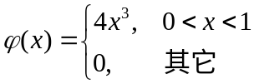，则使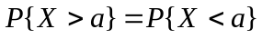成立的常数 ；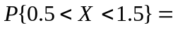 ；
4．如果的联合分布律为
Y 1 2 3
X
1 1/6 1/9 1/18
2 1/3 
则应满足的条件是 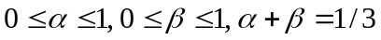 ，若独立， ，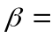 ，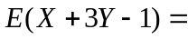 。
5．设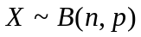，且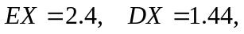 则 ，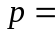 。
6．设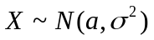，则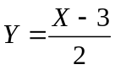服从的分布为 。
7．测量铝的比重16次，得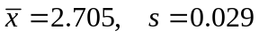， 设测量结果服从正态分布，参数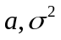未知，则铝的比重的置信度为95%的置信区间为 。
二、（12分）设连续型随机变量X的密度为：
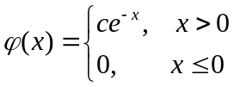
（1）求常数；
（2）求分布函数；
（3）求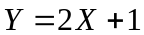的密度

三、（15分）设二维连续型随机变量的联合密度为
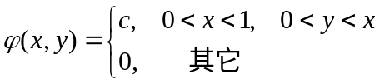
（1）求常数； （2）求的边缘密度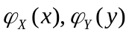；
（3）问是否独立？为什么？
（4）求的密度； （5）求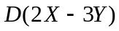。

（2） 参数的极大似然估计量；
四、（11分）设总体X的密度为
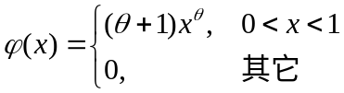
其中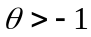是未知参数，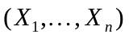是来自总体X的一个样本，求
- 参数的矩估计量；

五、（10分）某工厂的车床、钻床、磨床和刨床的台数之比为9:3:2:1，它们在一定时间内需要修理的概率之比为1:2:3:1，当有一台机床需要修理时，求这台机床是车床的概率。

六、（10分）测定某种溶液中的水份，设水份含量的总体服从正态分布，得到的10个测定值给出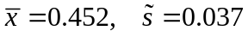，试问可否认为水份含量的方差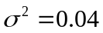？（）

附表：
模拟试题四

一、填空题（每题3分，共42分）
- 设、为随机事件，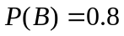，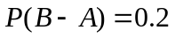，则与中至少有一个不发生的概率为 ；当独立时，则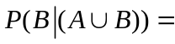
- 椐以往资料表明，一个三口之家患某种传染病的概率有以下规律：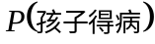=
0.6，=0.5， =0.4，那么一个三口之家患这种传染病的概率为 。
3、设离散型随机变量 的分布律为： ，则 =_______ 。
4、若连续型随机变量 的分布函数为
则常数 ， ，密度函数
5、已知连续型随机变量 的密度函数为 ，则 ， 。 。
6、设 ， ～ ，且 与 独立， 则 )= 。
7、设随机变量 相互独立，同服从参数为分布 的指数分布，令 的相关系数。则 , 。
（注： ）
二、计算题（34分）
- （18分）设连续型随机变量 的密度函数为

（1）求边缘密度函数 ；
（2）判断 与 的独立性；
（3）计算 ；
（3）求 的密度函数

2、（16分）设随机变量 与 相互独立，且同分布于 。令 。
（1）求 的分布律；
（2）求 的联合分布律；
（3）问 取何值时 与 独立？为什么？

三、应用题（24分）
- （12分）假设一部机器在一天内发生故障的概率是0.2。若一周5个工作日内无故障则可获10万元；若仅有1天故障则仍可获利5万元；若仅有两天发生故障可获利0万元；若有3天或3天以上出现故障将亏损2万元。求一周内的期望利润。

- （12分）将 、 、 三个字母之一输入信道，输出为原字母的概率为0.8，而输出为其它一字母的概率都为0.1。今将字母 ， ， 之一输入信道，输入 ， ， 的概率分别为0.5，0.4，0.1。已知输出为 ，问输入的是 的概率是多少？（设信道传输每个字母的工作是相互独立的）。

答 案（模拟试题一）
- 填空题（每空3分，共45分）
1、0.8286 ， 0.988 ；
2、 2/3 ；
3、 ， ；
4、 1/2, F(x)= ， ；
5、p = 1/3 ， Z=max(X,Y)的分布律： Z 0 1 2
P 8/27 16/27 3/27；
6、D(2X-3Y)= 43.92 , COV(2X-3Y, X)= 3.96 ；
7、当 时， ；
8、 的矩估计量为： 。
9、 [9.216，10.784] ；
- 计算题（35分）
1、解 1）
2）
3）
2、解：1）

2）显然， ，所以X与Y不独立。
又因为EY=0，EXY=0，所以，COV(X,Y)=0，因此X与Y不相关。
3）

3、解1）

令
解出：
2）
的无偏估计量。
- 应用题（20分）
1解：设事件A1，A2，A3，A4分别表示交通工具“火车、轮船、汽车和飞机”，其概率分别等于3/10，1/5，1/10和2/5，事件B表示“迟到”，
已知概率 分别等于1/4，1/3，1/2，0
则
，
，
由概率判断他乘火车的可能性最大。
2． 解： （‰），
拒绝域为：
计算
，
所以，拒绝 ，说明有害物质含量超过了规定。
附表：
答 案（模拟试题二）
一、填空题(45分，每空3分)
1． 2．
3． 0 1 2 6/11 9/22 1/22
4． ，
5．
6．
 | 0 1
-1  0  1 | 1/4 0  - 1/2  1/4 0

7．
8． ；
9． ； 10.
二、计算题(27分)
1．（1）
（2）不独立
（3）
2．（1）计算
根据矩估计思想，
解出： ；
（2）似然函数
显然，用取对数、求导、解方程的步骤无法得到 的极大似然估计。用分析的方法。因为 ，所以 ，即
所以，当 时，使得似然函数达最大。极大似然估计为 。
三、1．解：（1）设 表示“第一次从甲箱中任取3件，其中恰有i件次品”，（i=0,1,2,3）
设 表示“第二次从乙箱任取一件为次品”的事件；

（2）
2． 解： （‰），
拒绝域为： …
根据条件 ， ，计算并比较

所以，接受 ，可以认为平均成绩为70分。
3．(8分)证明：因为

相互独立

答 案（模拟试题三）
一、填空题（每题3分，共42分）
1． 0.5 ； 2/7 ； 0.5 。 2． ；
3． ； 15/16；
4． ， 2/9 ， 1/9 ， 17/3 。
5． 6 ， 0.4 。 6． 。
7． (2.6895, 2.7205) 。
二、解：（1）
（2）
（3）Y的分布函数

三、解：（1） ，
（2）

（3） 不独立；
（4）
（5）

四、解：（1）
令 ，即
解得 。
（2）
，
解得
五、解：设 ={某机床为车床}， ；
={某机床为钻床}， ；
={某机床为磨床}， ；
={某机床为刨床}， ；
={需要修理}， ， ， ，
则
。
六、解：
拒绝域为：
计算得 ，查表得
样本值落入拒绝域内，因此拒绝 。
附表：

答 案（模拟试题四）

一、填空题（每题3分，共42分）
- 0.4 ； 0.8421 。 2、 0.12 。
3、 ， 。 4、 ， ， 。
5、3， 5 ， 0.6286 。 6、 2.333 。
7、 , 3/5 。
二、1、解 （18分）
（1）
（2） 不独立。
（3）
2、解 （1）求 的分布律；

（2） 的联合分布律：
0 1
0
1
（3）当 时，X与Z独立。
三、应用题（24分）
1、解：设 表示一周5个工作日机器发生故障的天数，则 ～ ，分布律为：

设 （万元）表示一周5个工作日的利润，根据题意， 的分布律

则 （万元）。
2、解：设 分别表示输入 ， ， 的事件， 表示输出为 的随机事件。由贝叶斯公式得：

